Московский государственный технический университет им. Н.Э. Баумана  
Кафедра «Системы обработки информации и управления»



Лабораторная работа №5  
по дисциплине  
«Эргатические системы»

Выполнил:  
студент группы ИУ1И-42М  
Ху Ган

Москва — 2025 г.

**Цель задания:**

- исследование когнитивных характеристик мозга по данным ЭЭГ

**Ключевой навык:**

- алгоритмы классификации в нейронных сетях



Эта команда беззвучно устанавливает библиотеку PyWavelets для поддержки анализа вейвлет-преобразований в последующем коде.

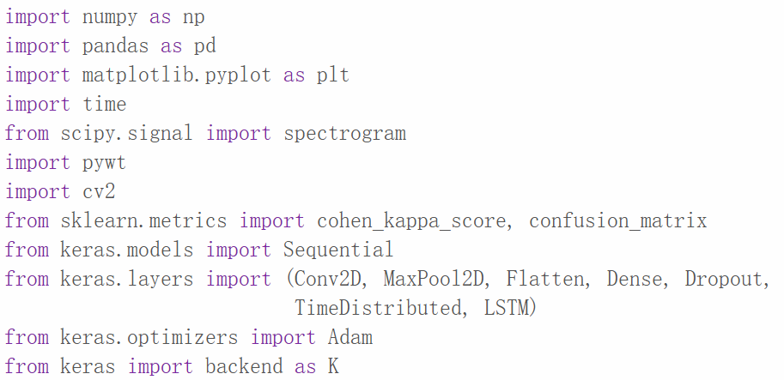

Вместе эти импортированные библиотеки выполняют следующие функции:

Поток данных: загрузка сигналов ЭЭГ → преобразование в карты временных частот → импорт моделей.

Поток моделей: CNN извлекает пространственные признаки → LSTM улавливает временные связи → классификация с полным подключением слоев.

Поток оценки: точность/коэффициент Каппа/матрица смешения - многомерная оценка производительности.

Разумно комбинируя эти инструменты, код завершает полный поток от необработанного сигнала ЭЭГ до классификации изображений движения.**作业目的**

- 通过脑电图数据研究大脑的认知特征

**关键技能**

- 神经网络分类算法

该命令会静默安装 PyWavelets 库，以支持后续代码中的小波变换分析。



这些导入的库共同执行以下功能：

数据流：下载脑电信号 → 转换为时频图 → 模型导入。

模型流程：CNN 提取空间特征 → LSTM 捕捉时间关系 → 利用全层连接进行分类。

评估流程：精度/卡帕系数/混合矩阵--多元性能评估。

通过智能组合这些工具，代码完成了从原始脑电信号到运动图像分类的整个流程。

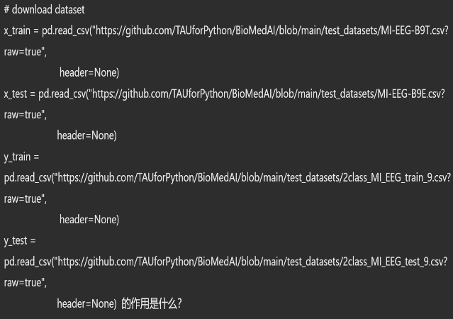

该代码是数据准备阶段的第一步，负责将远程脑电信号和标签加载到内存中，以便随后进行特征提取（时域和频域分析）和模型训练。

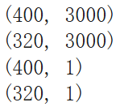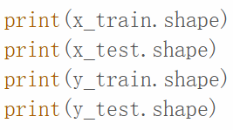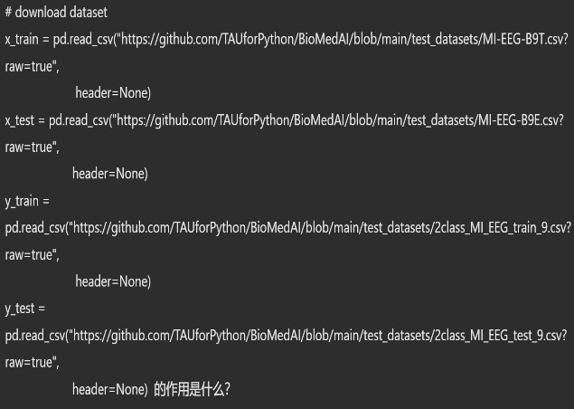

Этот код является первым шагом на этапе подготовки данных и отвечает за загрузку удаленных сигналов ЭЭГ и меток в память для последующего извлечения признаков (анализ временных и частотных характеристик) и обучения модели.

Эти утверждения Print являются фундаментальным шагом проверки на этапе предварительной обработки данных, обеспечивая целостность и непротиворечивость данных и предотвращая последующие ошибки модели из-за ошибок размерности данных.

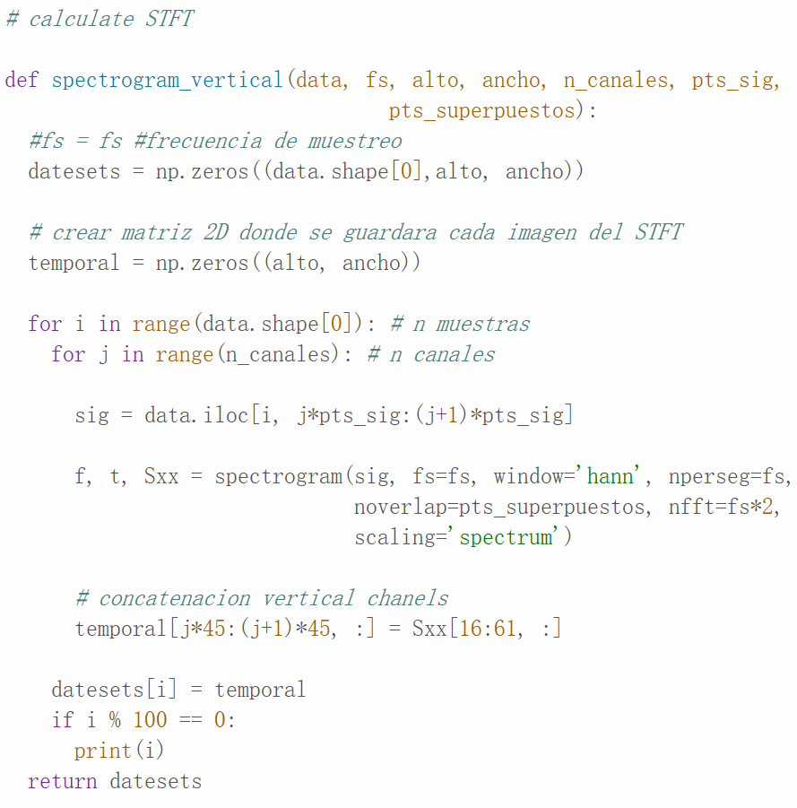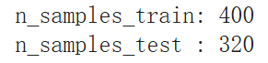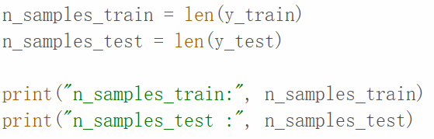

Цель этого кода - получить и вывести на печать количество образцов в обучающем и тестовом наборах, что используется для проверки обоснованности сегментации набораданных и обеспечения ключевых параметров для последующего обучения модели.

这些打印语句是数据预处理阶段的基本验证步骤，可确保数据的完整性和一致性，并防止因数据维度错误而导致后续模型错误。



这段代码的目的是获取并打印训练集和测试集中的样本数量，用于检查数据集分割的有效性，并为后续的模型训练提供关键参数。

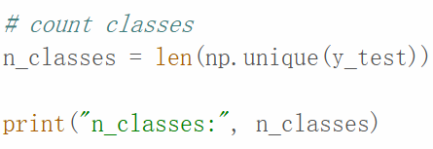



这段代码是数据验证阶段的关键步骤，用于确保：

测试集包含所有预期类别。

标签格式正确，为后续模型训练提供准确的类别数参数。

输出结果直接影响模型架构设计和评估方法的选择。

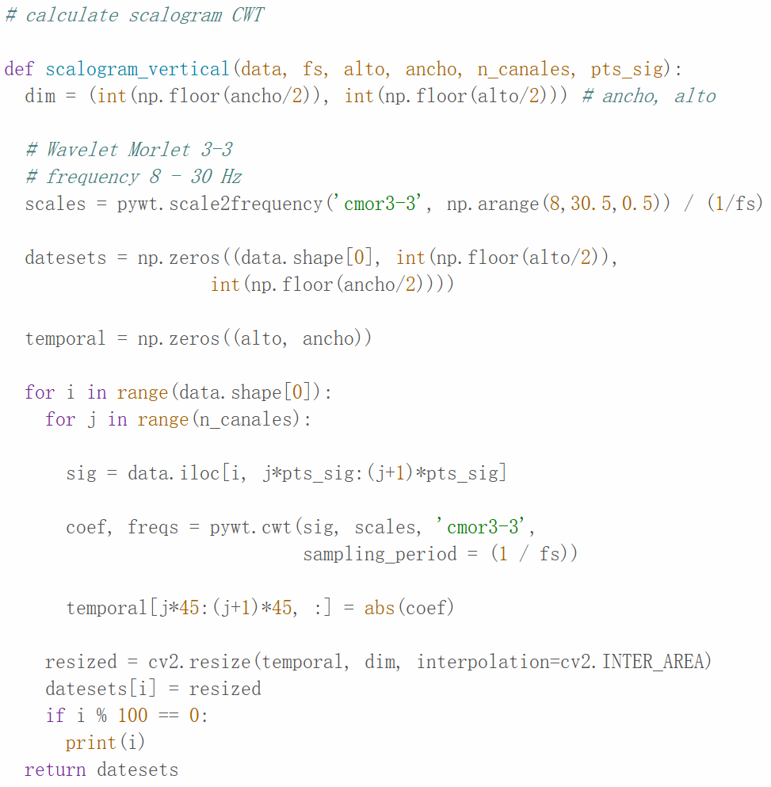



Этот код является ключевым шагом на этапе проверки данных и используется для того, чтобы убедиться, что:

Тестовый набор содержит все ожидаемые категории.

Метки правильно отформатированы, чтобы обеспечить точные параметры подсчета категорий для последующего обучения модели.

Результаты напрямую влияют на дизайн архитектуры модели и выбор методов оценки. 

Эта функция используется для выполнения кратковременного преобразования Фурье (STFT) для многоканальных сигналов ЭЭГ и вертикального сшивания спектрограмм различных каналов для создания изображения в формате, пригодном для ввода в модели глубокого обучения (например, CNN).

该功能用于对多通道脑电信号进行短时傅立叶变换 (STFT)，并垂直拼接不同通道的频谱图，以创建适合深度学习模型（如 CNN）输入格式的图像。

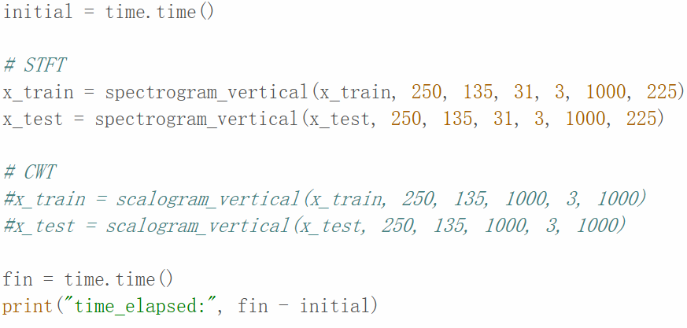此函数通过连续小波变换将多通道EEG信号转换为时频图，为深度学习模型提供适合的输入格式，是分析非平稳信号（如运动想象EEG）的关键预处理步骤。

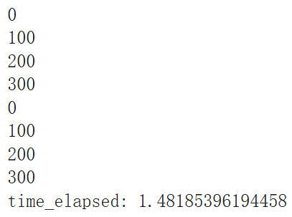

这段代码是 ​EEG信号处理的核心步骤，将原始信号转换为时频图像特征，为后续深度学习模型提供输入。通过计时功能，开发者可以权衡计算效率与特征质量，优化预处理流程。

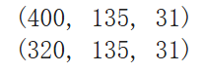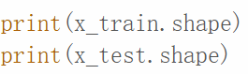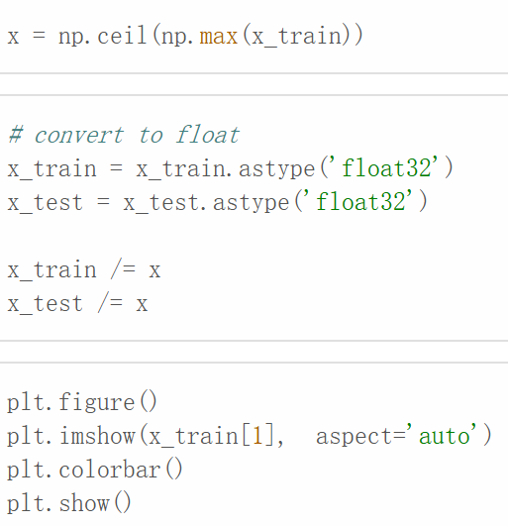Эта функция преобразует многоканальные сигналы ЭЭГ в карты временных частот с помощью непрерывного вейвлет-преобразования, чтобы обеспечить подходящий формат ввода для моделей глубокого обучения, что является ключевым этапом предварительной обработки для анализа негладких сигналов, таких как ЭЭГ с изображениями движения.

Этот код является одним из основных этапов обработки сигналов ЭЭГ, преобразуя необработанные сигналы во временно-частотные характеристики изображений, print(x_train.shape和 print(x_test.shape) 的作用是 ​输出训练集和测试集的特征数据维度，用于验证数据预处理后的形状是否符合预期，并为后续模型构建提供关键信息。

归一化​：将时频图数据缩放到 [0, 1] 范围内，提升模型训练稳定性。

例如，若原始最大值为 255，则所有值除以 255，变为 0~1。

​类型转换​：float32 是深度学习框架（如TensorFlow/Keras）的默认数据类型，可减少内存占用并加速计算。

验证预处理效果​：

检查时频图是否正常（如无全黑/全白、噪声异常）。

确认归一化后的值范围是否符合预期（颜色条应在 0~1 之间）。

​理解数据分布​：

高频（上部）和低频（下部）的能量分布是否合理。

不同通道（垂直排列）的频谱差异是否可见。

которые служат входом для последующих моделей глубокого обучения. Функция синхронизации позволяет разработчикам найти компромисс между вычислительной эффективностью и качеством признаков и оптимизировать процесс предварительной обработки.

Роль print(x_train.shape и print(x_test.shape)) заключается в выводе размеров данных тренировочного и тестового наборов, которые используются для проверки того, что форма предварительно обработанных данных соответствует ожиданиям и предоставляет ключевую информацию для последующего построения модели.

Нормализация: масштабирование данных временно-частотного графика в диапазоне [0, 1] для повышения стабильности обучения модели.

Например, если исходное максимальное значение равно 255, то все значения будут разделены на 255 и станут 0~1.

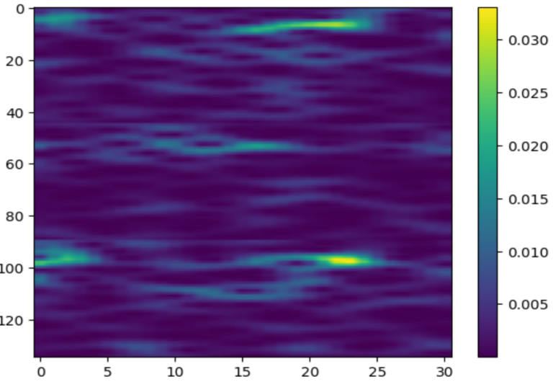

热力图是 ​时频分析结果的可视化，具体为脑电信号（EEG）经过 ​短时傅里叶变换（STFT）或小波变换（CWT）​​ 后的频谱能量分布图。以下是关键信息的解读：

​1. 坐标轴含义​

​纵轴（左侧 0~120）​​：

​频率（Hz）​，覆盖了EEG信号中与运动想象相关的频段：

​μ节律（8-12Hz）​​：想象肢体运动时出现的特征性抑制。

​β节律（13-30Hz）​​：与运动准备和执行的神经活动相关。

​图中范围延伸至更高频率（如60Hz）​​：可能包含噪声或高频脑电活动。

​横轴（底部 0~30）​​：

​时间（秒）​，表示EEG信号的持续时间（例如一次4秒的运动想象试验，截取关键时间窗口）。

​2. 颜色映射​

​颜色条（右侧 0~0.030）​​：表示 ​能量强度（或功率谱密度）​，单位为 ​μV²/Hz。

​紫色/蓝色​：低能量区域（如背景噪声或静息状态）。

​黄色/绿色​：高能量区域（如特定时间点的神经活动增强）。

​示例解读​：若某个区域在 ​10Hz、时间5秒​ 附近显示黄色，表示此时大脑在μ节律频段有显著活动。若在 ​25Hz、时间15秒​ 附近出现绿色，可能对应β节律的短暂增强。

​3. 应用场景​

​Поймите распределение данных:

Является ли распределение энергии на высоких (верхних) и низких (нижних) частотах разумным.

Заметны ли спектральные различия между разными каналами (выровненными по вертикали).

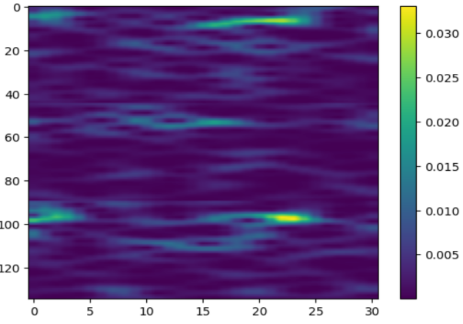

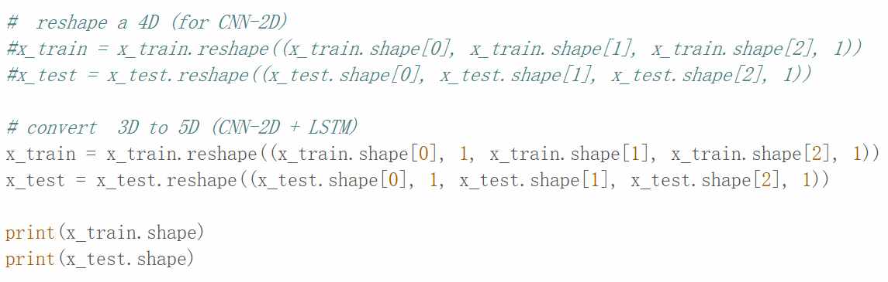Тепловая карта визуализирует изменения энергии во временном и частотном измерениях сигнала ЭЭГ и является важным инструментом для декодирования нейронной активности в двигательных образах. Распределение цветов и координат непосредственно отражает паттерн активации мозга в данной задаче, предоставляя ключевые характеристики для последующих моделей классификации.

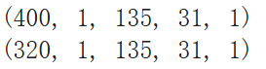

LSTM для объединения пространственно-временных признаков (дизайн временного шага должен быть оптимизирован в соответствии с реальными требованиями).

运动想象分类​：通过检测 ​μ/β节律的抑制或增强，判断用户想象的是左手或右手运动。

例如：想象左手运动时，右脑区域（C4通道）的μ节律能量会降低（紫色区域扩大）。噪声识别​：高频区域（如60Hz以上）的持续高能量可能由电源干扰（工频噪声）引起。

这张热力图直观展示了 ​脑电信号在时间和频率维度上的能量变化，是解码运动想象神经活动的重要工具。颜色和坐标的分布直接反映了大脑在特定任务中的激活模式，为后续分类模型提供了关键特征。



此代码通过调整数据维度，使时频图能适配不同模型架构：

* ​**4D输入**​：用于处理静态图像的2D-CNN。
* ​**5D输入**​：用于结合时空特征的CNN-LSTM混合模型（需根据实际需求优化时间步设计）。

选择哪种方式取决于数据特性和任务目标。

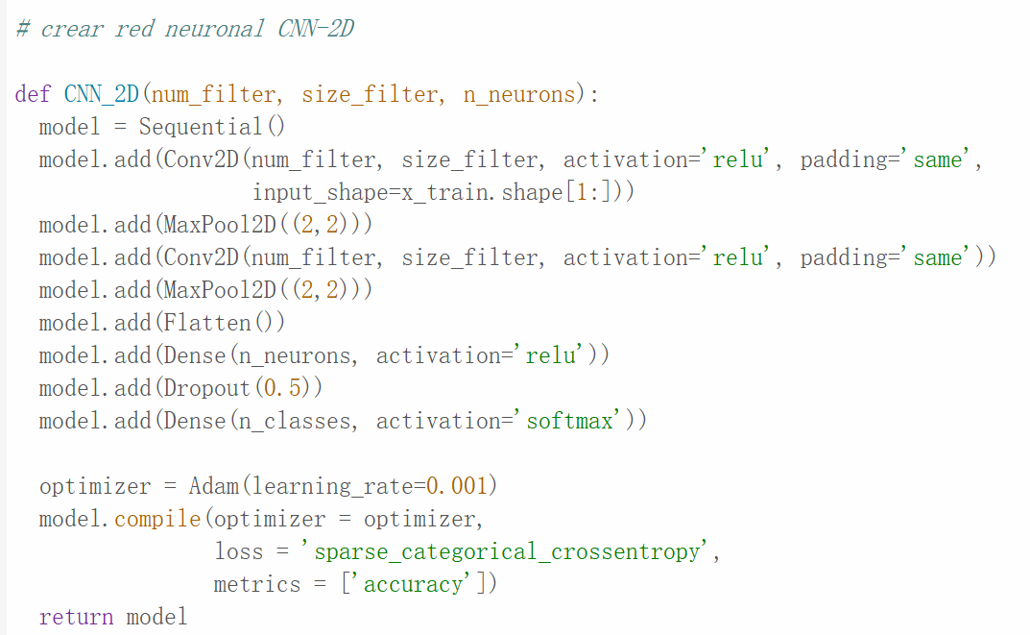

Выбор зависит от характеристик данных и целей задачи.

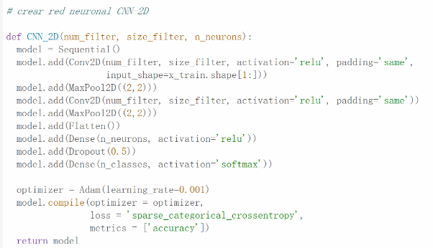

Этот код определяет модель двумерной конволюционной нейронной сети (2D-CNN) для классификации изображений

Этот код определяет базовую модель 2D-CNN, подходящую для небольших и средних задач классификации изображений. Производительность может быть дополнительно оптимизирована для сложных сценариев путем настройки гиперпараметров (например, количество сверточных ядер, количество слоев) и добавления методов регуляризации. На практике архитектура должна гибко адаптироваться к конкретным задачам.

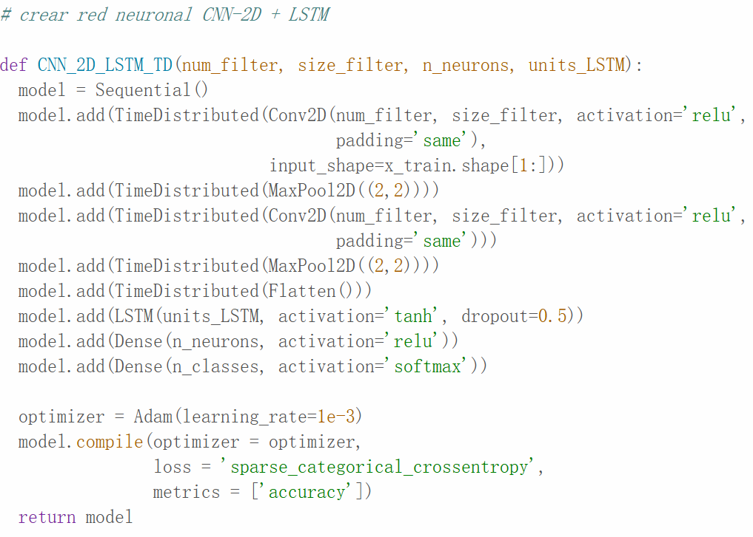

Этот код определяет гибридную нейронную сеть CNN-LSTM для обработки данных временных рядов изображений (например, видеокадров, непрерывных карт временных частот) для задач классификации, сочетая пространственное извлечение

这段代码定义了一个用于图像分类的二维卷积神经网络（2D-CNN）模型

这段代码定义了一个基础的2D-CNN模型，适合于中小型图像分类任务。通过调整超参数（如卷积核数量、层数）和加入正则化技术，可进一步优化性能以适应复杂场景。实际应用中需根据具体任务灵活调整架构。



此代码定义了一个 ​CNN-LSTM 混合神经网络，用于处理 ​**时序图像数据**​（如视频帧、连续时频图），通过结合CNN的空间特征提取和LSTM的时间序列建模能力进行分类任务。

此模型通过 ​CNN提取空间特征​ + ​LSTM建模时序关系，适用于同时包含 ​空间和时间维度​ 的数据分类任务（如视频、连续脑电信号）。

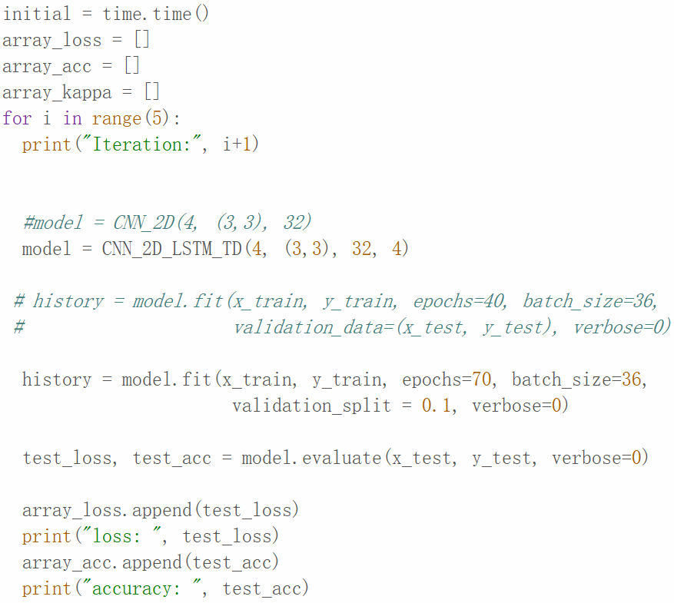

признаков CNN с возможностью моделирования временных рядов LSTM. Эта модель извлекает пространственные признаки с помощью CNN + моделирует временные связи с помощью LSTM и подходит для задач классификации данных (например, видео, непрерывных сигналов ЭЭГ), которые содержат как пространственные, так и временные измерения.



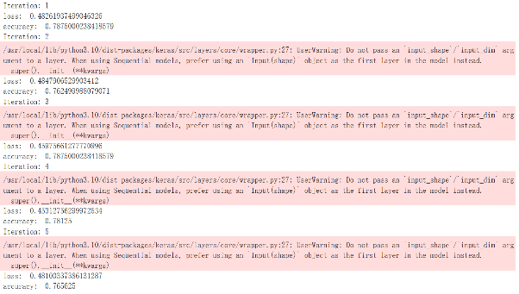

Этот код используется для многократного обучения и оценки производительности модели глубокого обучения, а также для проверки стабильности и надежности модели в ходе многочисленных экспериментов. Эффективность модели проверяется с помощью нескольких независимых экспериментов, сочетающих потери, точность, коэффициент каппа, а также кривые обучения и матрицы путаницы. Проанализируйте поведение модели.

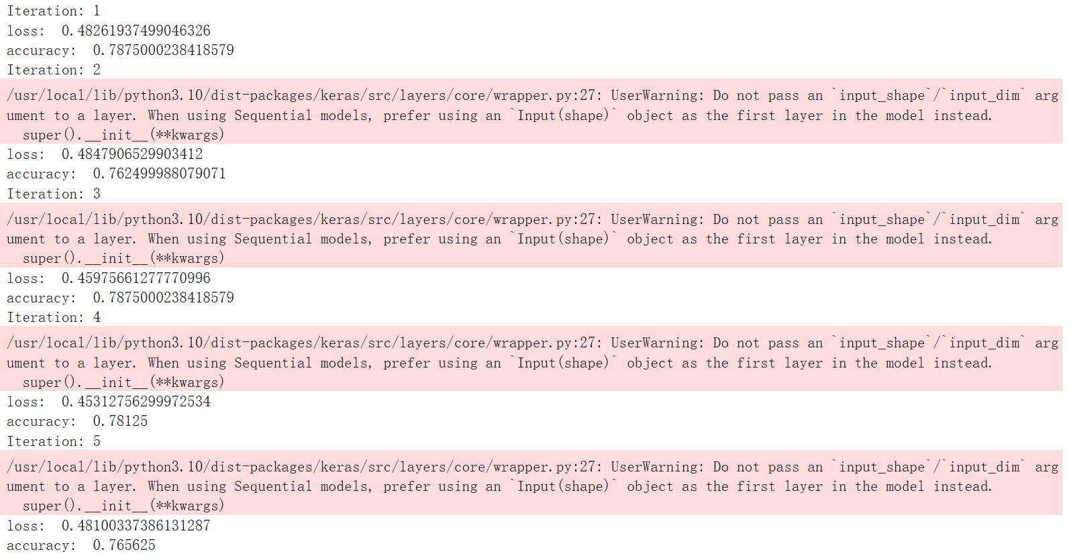

这段代码用于 ​多次训练并评估深度学习模型的性能，通过多次实验验证模型的稳定性和可靠性。通过 ​多次独立实验​ 验证模型性能，结合 ​损失、准确率、Kappa系数​ 多指标评估，并借助 ​学习曲线和混淆矩阵​ 分析模型行为。

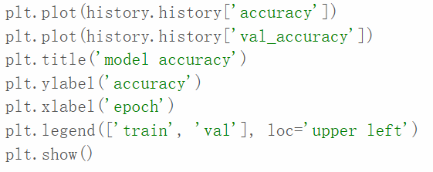

这段代码的作用是 ​可视化模型在训练过程中训练集和验证集的准确率（Accuracy）变化曲线，帮助直观分析模型的学习状态和性能表现。

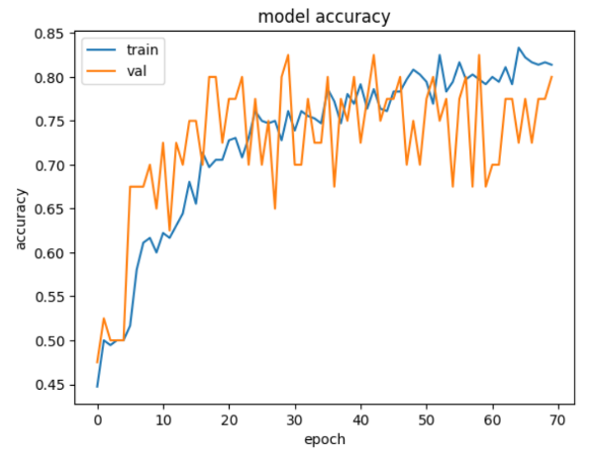

Цель этого кода - визуализировать кривые точности обучающего и валидационного наборов в процессе обучения модели, что помогает наглядно проанализировать состояние обучения и производительность модели.



Обучающий набор (синий): показатель точности неуклонно растет с начального значения около 0,5 до 0,8 и в конце концов снижается, указывая на то, что модель эффективно усвоила особенности обучающих данных.

Валидационный набор (оранжевый): показатель точности постепенно увеличивается с 0,45 до 0,75, что соответствует тенденции обучающего набора, и указывает на то, что модель обладает некоторой способностью к обобщению.

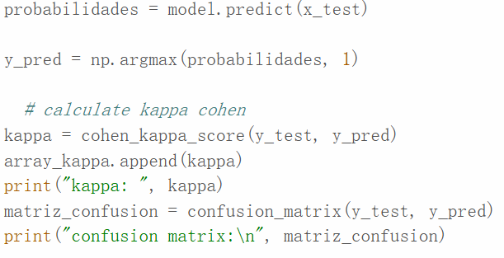

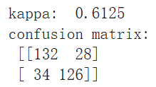

Код используется для оценки эффективности модели классификации, обеспечивая более полный анализ эффектов

**训练集（蓝色）​**​：准确率从初始约0.5稳步上升至0.8左右，最终趋于平稳，表明模型有效学习到了训练数据的特征。

**验证集（橙色）​**​：准确率从0.45逐步提升至0.75，与训练集趋势一致，说明模型具备一定的泛化能力。





代码用于 ​评估分类模型的性能，通过 ​Cohen's Kappa系数​ 和 ​混淆矩阵​ 提供比准确率更全面的分类效果分析。通过 ​Kappa系数​ 和 ​混淆矩阵​ 揭示了模型在类别层面的详细表现，是准确率指标的重要补充。

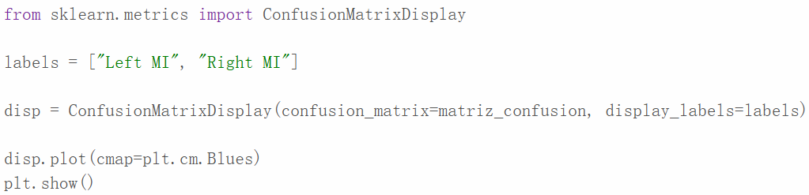

这段代码用于 ​可视化混淆矩阵（Confusion Matrix）​，将模型分类结果的性能以热力图形式直观展示，帮助快速识别分类错误模式和类别间的混淆情况。通过热力图形式将混淆矩阵可视化，使模型分类性能的分析更加直观。可从中快速识别：模型在哪些类别上表现优异（对角线深色）。哪些类别容易混淆（非对角线浅色区域）。是否需要针对特定类别优化数据或模型。

классификации, чем точность с помощью коэффициентов Каппы Коэна и матриц путаницы.

Коэффициенты Каппа и матрицы путаницы показывают детальную производительность модели на уровне категорий, что является важным дополнением к метрике точности.



Этот код используется для визуализации матрицы путаницы, которая представляет результаты классификации модели в виде тепловой карты, помогая быстро выявить закономерности неправильной классификации и путаницы между категориями. Визуализация матрицы путаницы в виде тепловой карты делает анализ эффективности классификации модели более интуитивным. С ее помощью можно быстро определить, на каких категориях модель работает хорошо (темные диагональные цвета). Какие категории подвержены путанице (недиагональные области светлого цвета). Нужно ли оптимизировать данные или модель для определенных категорий.

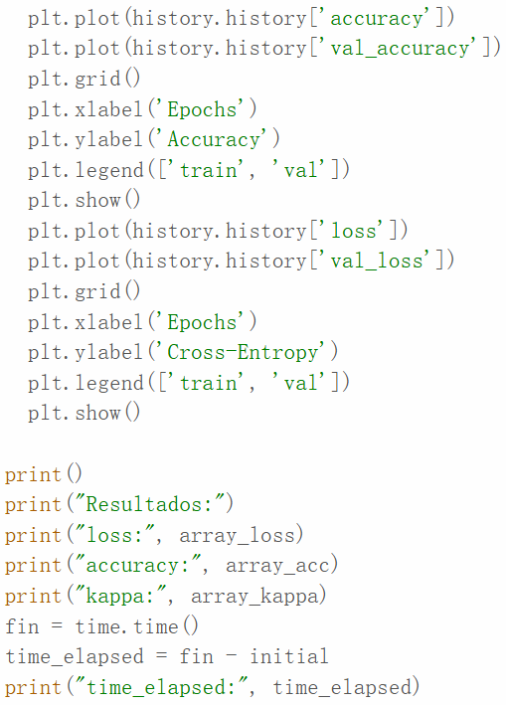



代码用于 ​可视化模型训练过程​ 并 ​输出最终评估结果，帮助全面分析模型的性能、训练效率和收敛情况。

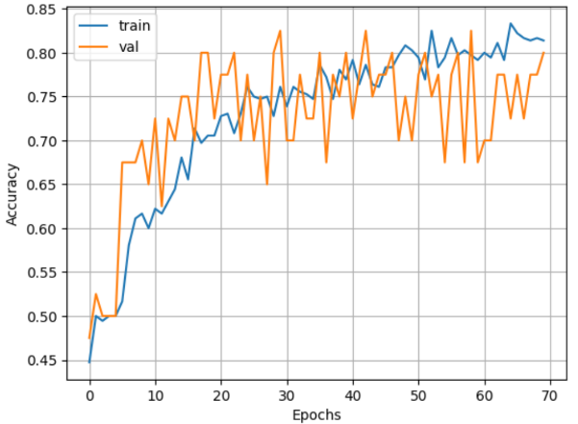

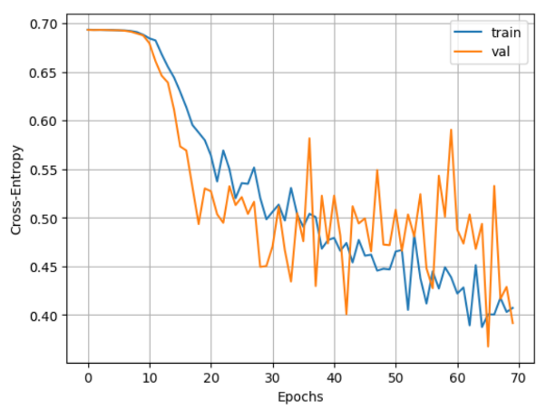

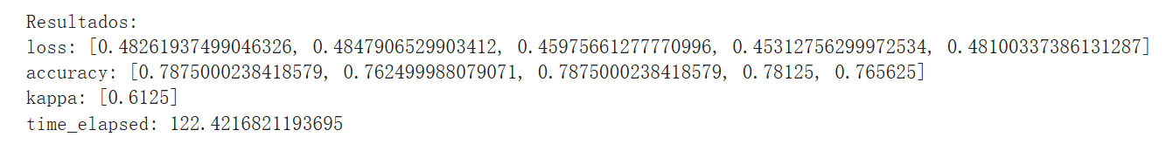

model.summary()

是 Keras/TensorFlow 中用于 ​快速查看神经网络模型结构​ 的方法，它会输出模型的层数、每层的参数数量、输出

Код используется для визуализации процесса обучения модели и вывода окончательных результатов оценки, помогая полностью проанализировать производительность модели, эффективность обучения и сходимость. 





model.summary()

это метод в Keras/TensorFlow для быстрого просмотра структуры модели нейронной сети, который выводит такую информацию, как количество слоев модели, количество параметров в каждом слое и форма выходного сигнала.

形状等信息。

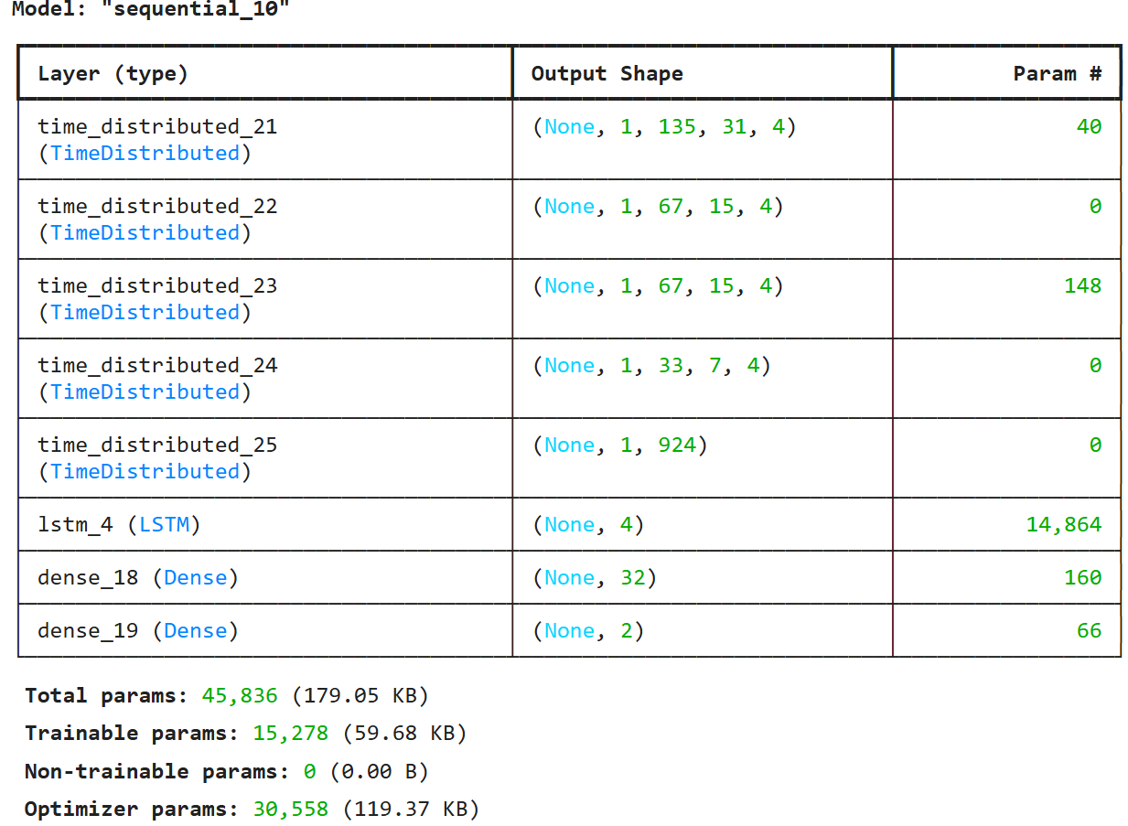

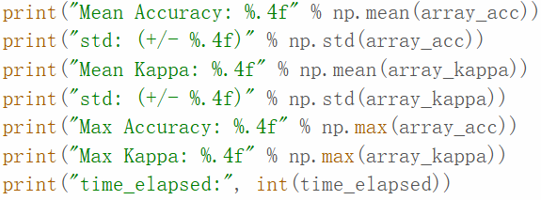

这段代码的作用是 ​汇总并展示模型多次实验的统计结果，通过计算均值、标准差和最大值，全面评估模型的性能稳定性、最佳表现及计算效率。为模型性能的 ​最终评估报告

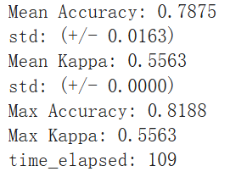

平均准确率 78.75%​​表示模型在所有测试样本中平均有 ​78.75%​​ 的样本分类正确。

​评价​：对于二分类任务，此结果属于中等水平（一般80%以上为较好）。

​准确率标准差 ±0.0163​多次实验结果的波动范围很小（约1.6%），说明模型性能 ​稳定。

​平均Kappa系数 0.5563​衡量模型分类结果与真实标签的一致性，超越随机猜测的水平。

​评价​：0.55属于中等一致性（Landis & Koch标准：0.41-0.60为中等），说明模

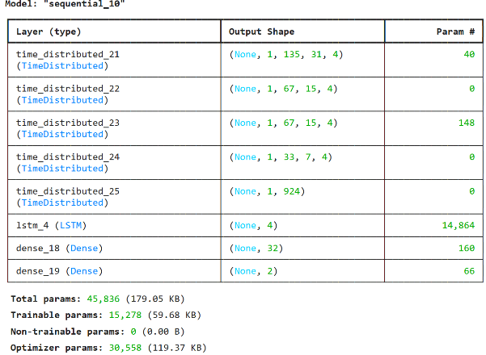



Цель данного кода - обобщить и представить статистические результаты многочисленных экспериментов с моделью, а также полностью оценить стабильность работы модели, ее оптимальность и вычислительную эффективность, рассчитав среднее, стандартное отклонение и максимальное значение. Это окончательный отчет об оценке эффективности модели.



Средняя точность 78,75% означает, что модель правильно классифицировала в среднем 78,75% всех тестовых образцов.

ОЦЕНКА: Для задач бинарной классификации этот результат является умеренным (обычно 80 % или выше).

Стандартное отклонение точности ±0,0163 имеет небольшой диапазон колебаний (около 1,6%) в результатах множества экспериментов, что

型有一定可靠性但仍有改进空间。

​Kappa标准差 ±0.0000​

多次实验Kappa值完全一致，可能因数据分布固定或实验设置未引入随机性（需检查代码）。

​最佳单次准确率 81.88%​​

模型在最优情况下能达到 ​81.88%​​ 的准确率，显示其潜力。

​耗时109秒​

模型训练或预测的总时间为 ​109秒​（约1分49秒），计算效率较高

говорит о стабильности работы модели.

Средний коэффициент Каппа 0,5563 измеряет согласованность результатов классификации модели с истинными метками за пределами уровня случайного угадывания.

Оценка: 0,55 - умеренная согласованность (критерий Лэндиса и Коха: 0,41-0,60 - умеренная), что говорит о том, что модель обладает некоторой надежностью, но все еще имеет возможность для улучшения.

Стандартное отклонение Каппы ±0,0000

Значения Kappa идеально совпадают в нескольких экспериментах, возможно, благодаря фиксированному распределению данных или экспериментальной установке, не вносящей случайности (необходимо проверить код).

Оптимальная точность одиночного выстрела 81,88 %

Модель способна достичь точности 81,88 % в оптимальном случае, демонстрируя свой потенциал.

Затраченное время 109 секунд

Общее время, затраченное на обучение или предсказание модели, составило 109 секунд (около 1 минуты 49 секунд), что является эффективным с вычислительной точки зрения.